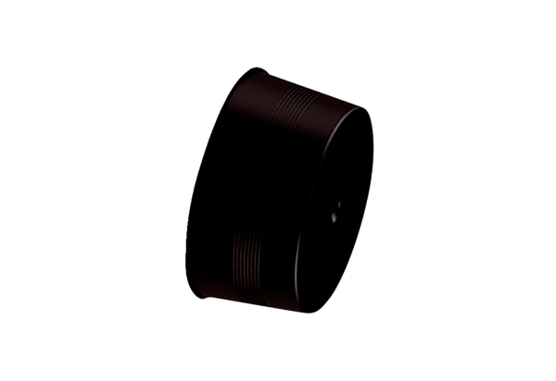Verschlussdeckel MA-VD90Verpackungseinheit: 10 StückSortiment: K
Artikelnummer: 0059.2139Hersteller: MAICO

